實驗單元(四)－BJT串級放大器電路
◎實驗單元摘要
本實驗單元是來介紹BJT串級放大器電路。實驗單元著重於認識串級放大器的架構，了解各種電路對整體電路特性的影響，並學習各項電路功能測量，包括電壓增益、頻率響應及輸入阻抗等項測量，以了解整體放大器電路的功能。
本單元主要將數個單級放大電路，組成一個多級放大電路，以便獲得足夠大的輸出來推動之負載，所以前一級與後一級之間的連接，以電阻電容（RC）耦合（coupling）方式，架構出RC耦合串級放大電路，針對串級放大電路特性上的參數變化分析，如電壓增益、電流增益、功率增益、輸入阻抗、輸出阻抗…等，即成為本單元學習的重點。
◎學習目標
1.了解BJT串級放大器電路結構，測量數據及電路特性。
◎實驗單元目錄
一、實驗儀器設備與實驗材料表(P.02)
二、實驗預報(P.03)
三、電路原理說明 (P.03)
四、實驗電路規格實(P.17)
五、實驗步驟、實驗測量與記錄(P.20)
六、實驗問題與討論(P.28)
七、實驗建議與評比(P.28)
八、實驗參考資料來源(P.29)
九、附上實驗進度紀錄(P.29)
十、附上麵包板電路組裝照片檔(P.30)
十一、附上焊接電路PCB照片檔(P.30)
十二、實驗電路板(P.31)

◎實驗內容
一、實驗儀器設備與實驗材料表
表(一)：實驗儀器設備
項次 | 儀器名稱 | 數量
1 | 萬用電錶或三用電錶 | 1部
2 | 示波器 | 1台
3 | 訊號產生器 | 1台
4 | 電源供應器 | 1台
表(二)：實驗材料表
項次 | 位 置 碼 | 元 件 說 明 | 用量
1 | RL1 | 碳膜電阻1KΩ 5% 1/4W | 1個
2 | R5、R7 | 可變電阻VR 10KΩ | 2個
3 | R6、R8 | 可變電阻VR 500Ω | 2個
4 | R(input) | 可變電阻VR 5KΩ | 1個
5 | C4 | PE電容0.1uF | 1個
6 | C1、C2、C3 | 電解質電容39uF/50V | 3個
7 | CE1、CE2、C5 | 電解質電容120uF/50V | 3個
8 | Q1、Q2 | BJT PN2222A NPN | 2個
9 | 設計值 | 碳膜電阻設計選用值 | 1個

二、實驗預報

1.請寫出任四種串接組態放大器的特性(優點與缺點)。

三、電路原理說明[1][2][3][4][5]
1.串級放大器
一般放大器可以串聯起來，就是將前一級輸出做為下一級的輸入。每一個所串接的放大器稱為單級放大器，而串接起來的放大器功用，就是要提升整體系統的放大增益。
廣義的放大器(或可稱為放大系統)是由許多級的單一放大器(放大電路)所組成，例如聲頻放大系統由輸入端至輸出端依序如下所示：
a.拾訊轉換器( Pick up transducer )：拾取聲頻訊息轉換成電壓或電流訊號。
b.前級放大器( Pre-amplifier )：電壓放大器，作小訊號放大。
c.功率放大器：作大訊號功率放大，藉以推動喇叭或馬達等負載。
d.輸出放大器：作阻抗匹配，以便使用最高效率傳送最大功率。
e.負載：如喇叭等。
而各級間訊號傳送的媒介，即為其耦合或耦合方式。良好的耦合電路應具有如下特性：
a.不影響前後級放大器之原DC工作點。
b.所傳送訊號之衰減量、功率損失需小。
c.失真小。
2.放大器各級間的耦合方式
ㄧ般放大器各級間的耦合方式可分為四種：
a.電阻電容耦合( Resistance capacitance coupling，RC coupling )。
b.阻抗耦合( Impedance coupling ).
c.變壓器耦合( Transformer coupling )。
d.直接耦合( Direct coupling )。
e.疊接串級疊接串級放大電路
(一)、電阻電容耦合( Resistance capacitance coupling，RC coupling )
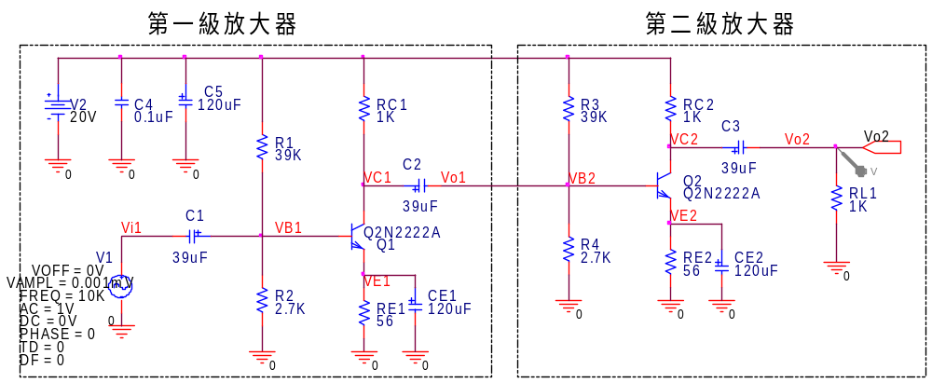
圖(一)： RC耦合放大器之一例
典型結構如圖(一)所示，串聯電容器之作用為高通濾波，為了使低頻放大時之電容阻抗X_{C}小，故需使用大容量電容器，但若其電容量過大時，則因時間常數( Time constantτ=RC)過大，則會造成信號失真。故通常耦合電容器值選定之條件為頻率100Hz時，其電容抗約為基極電阻的1/10左右。
電阻電容耦合之優點有：
a.因為採用R及C方式，故結構簡單、成本低。
b.頻率響應之效果良好。
c.沒有電感存在，由電磁所感應而產生之交流聲可以降低到最小程度，雜音低。
電阻電容耦合之缺點有：
a.由於電阻負載緣故，損失功率較大，僅適用於低功率放大器場合。
b.前級放大器之輸入阻抗很小，阻抗不能匹配，故效率甚低。
c.耦合電容於低頻時，因X_{C}=1/(2πfC)，故電容抗很大，限制對於較低頻率之放大作用。
一些在許多的電晶體放大器晶片中，通常是由一些串級放大器所連接而成。圖(二)為電阻電容耦合放大器電路是使用級間電容耦合來連接電路，這樣可以獨立的設計BJT偏壓電路，但是低頻響應衰減及引起相位差，不適用於直流放大器電路，例如：熱電偶放大器及伺服控制器電路，另外由於元件及放大器電路的積體化，無法製造出大電容量的電容器，此為RC耦合放大器電路的缺點。
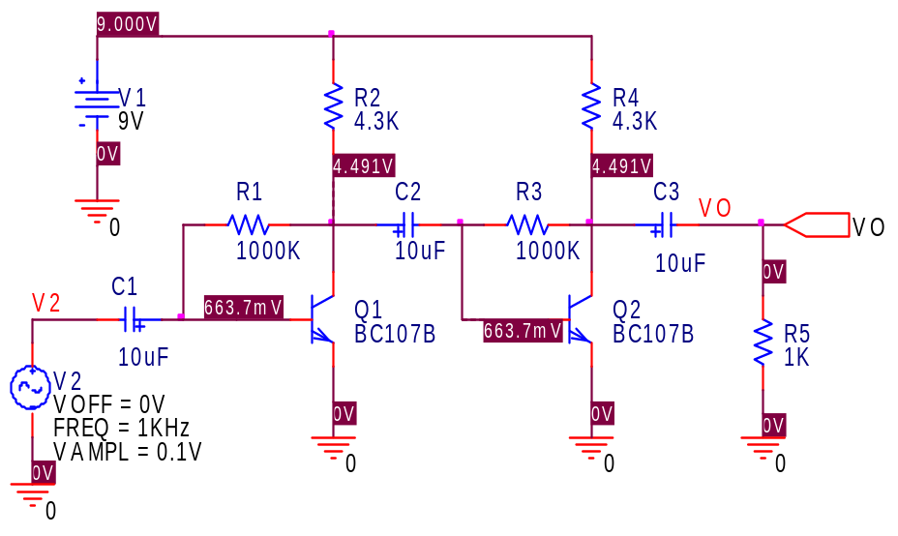
圖(二)：兩級電容耦合放大器電路及直流偏壓值
a.串級放大器的電壓增益
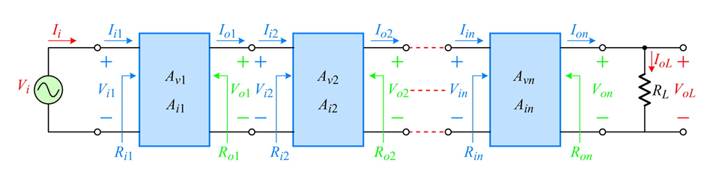
圖(三)：串級放大電路方塊圖[4]
圖(三)為串級放大器的總電壓增益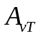，為各級電壓增益的乘積。
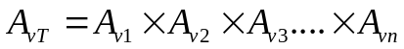(n為放大器級數)
總電壓增益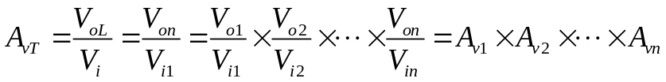
總電流增益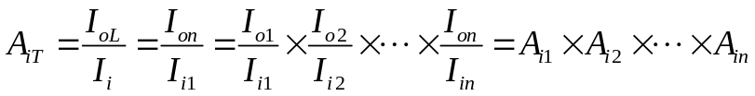
總功率增益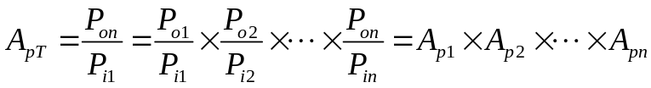
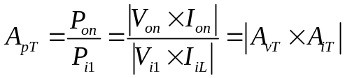，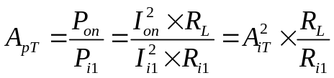
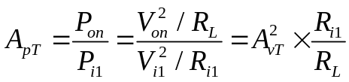
b.電壓增益的分貝值[6]
放大器的電壓增益通常以「分貝」dB來表示。
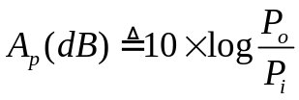，
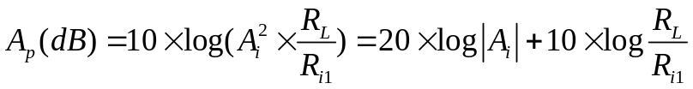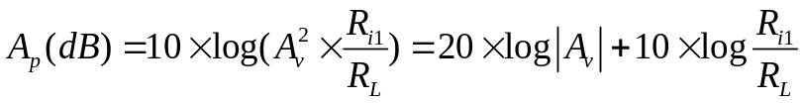
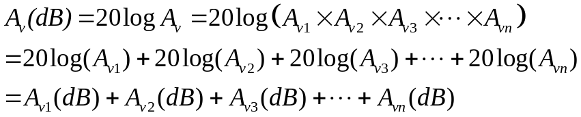
c.串級分析
現以兩級放大器作為分析與解說。圖(四)為兩級共射極放大器組態。第一級的輸出以耦合電容至第二級輸入端。
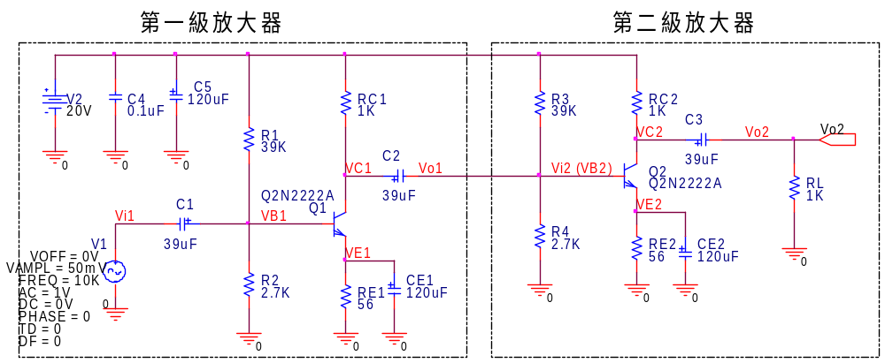
圖(四)：RC耦合串級放大器電路
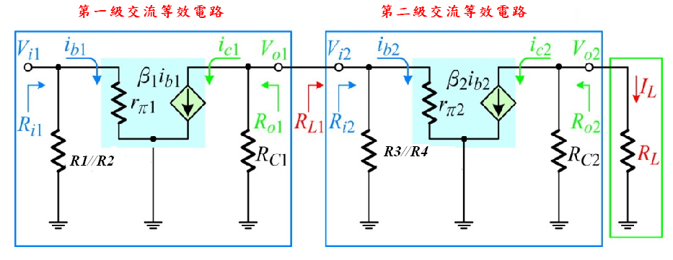
圖(五)：小信號等效電路[4]
在求電壓增益時，必須考慮到第二級(後級)的輸入阻抗對第一級(前級)放大器的影響，此為負載效應。由於假設耦合電容對該交流信號頻率呈現短路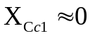，所以第二級放大器的輸入阻抗變成第一級的交流負載。
從第一級的輸出端(Q1的C極往右看，第二級的偏壓電阻與Q2的基極輸入阻抗呈現並聯，也就是說對交流信號由Q1的集極往右所見到的總電組為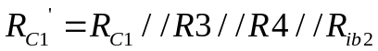。因此的等效交流集極電阻為上項電阻的並聯效應，如圖(五)所示。第一級放大哭電壓增益被第二負載效應所減少，因為第一級的集極有效電阻小於真正的集極電阻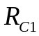，而第一級電壓增益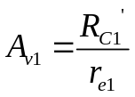。
因上述兩電路的偏壓電阻皆相同，故兩電阻的偏壓也相同。
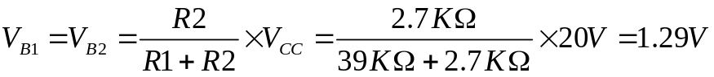
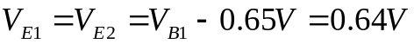
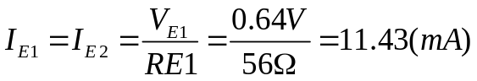，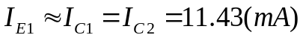
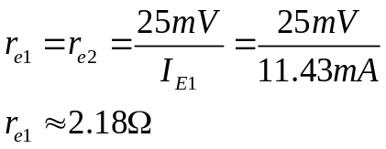，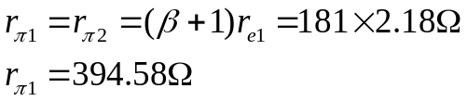，(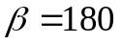)，
電壓增益：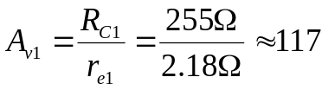，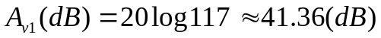
第二級電壓增益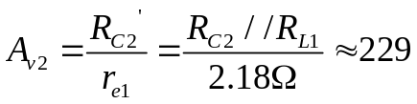，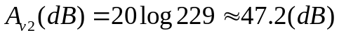
此串級放大器的電壓總增益
d.電路模擬
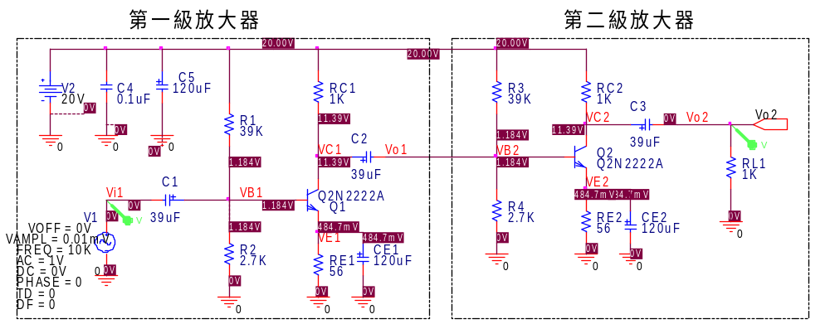
圖(六)：偏壓點分析：串級放大器的直流偏壓(一)
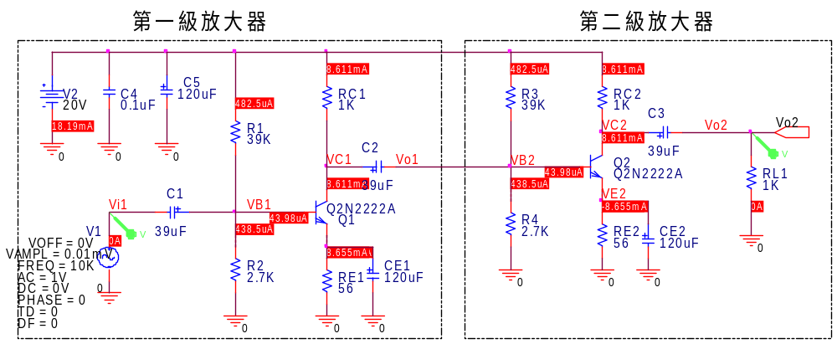
圖(七)：偏壓點分析：串級放大器的直流偏壓(二)

◎暫態分析：電壓增益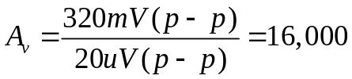
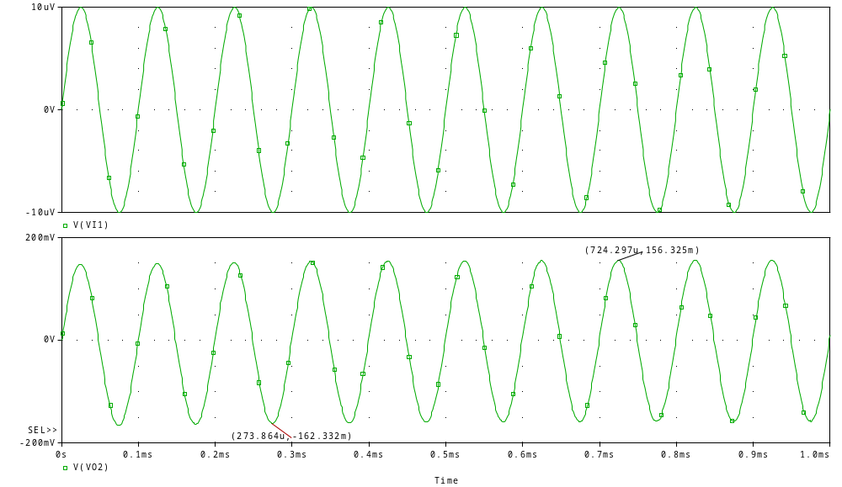圖(八)：串級放大器的暫態波形
◎交流分析：中頻增益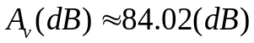，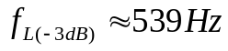，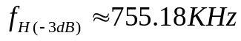，串級放大器頻寬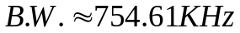。
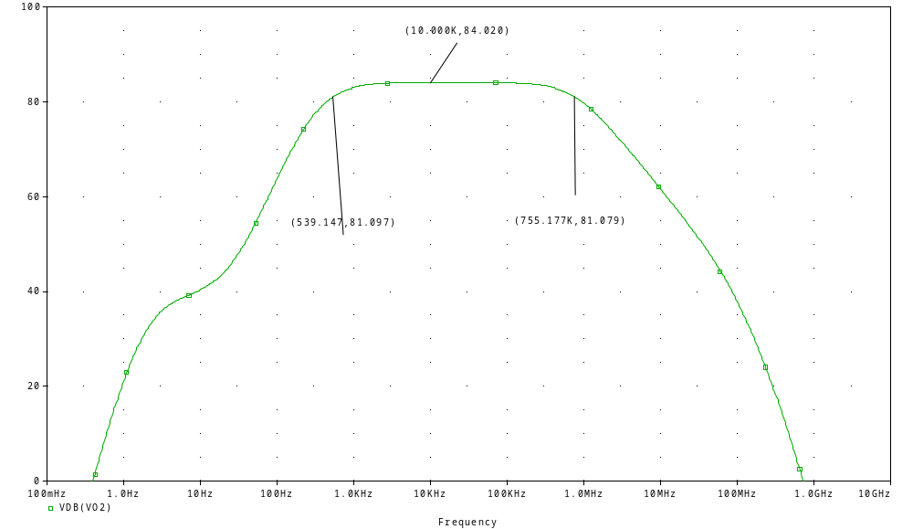
圖(九)：串級放大器的頻率響應
(二)、變壓器耦合串級放大電路
變壓器耦合之最大優點，在於可使各級放大器之間的輸入阻抗與輸出阻抗容易獲得匹配，而得到最大的傳輸功率與增益，而且變壓器可以阻隔直流，使各級放大器之DC工作點不致相互影響。但因存在變壓器，使得其成本較貴、頻率響應較RC耦合方式差，只適用於固定頻率放大範圍之場合，音頻電路少使用。
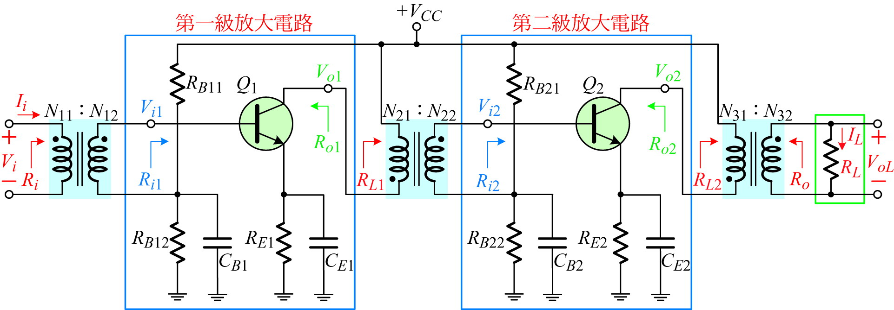
圖(十)：原始放大電路[4]
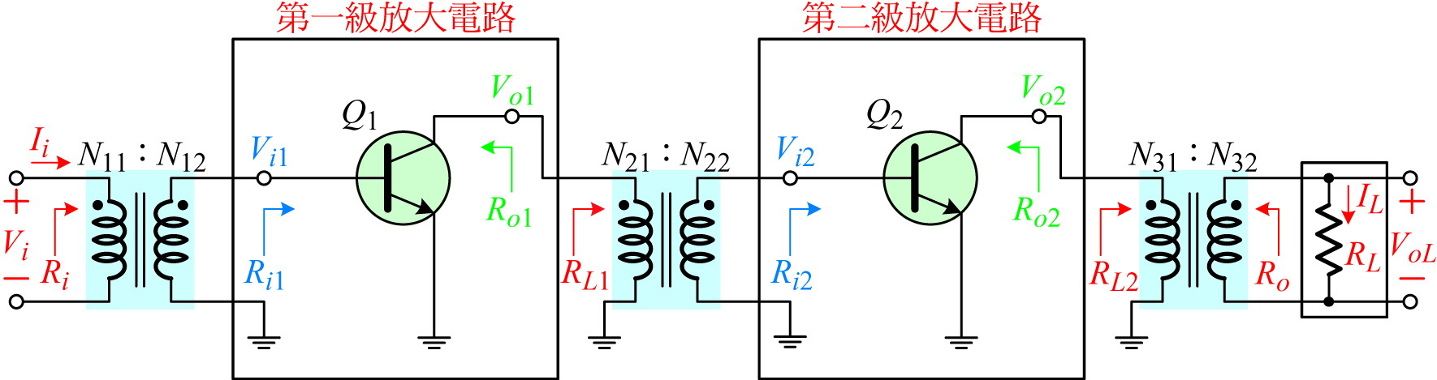
圖(十一)：小信號等效電路[4]
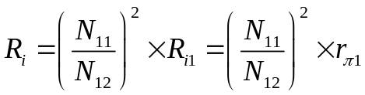，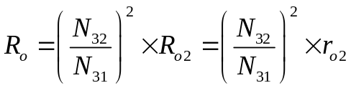
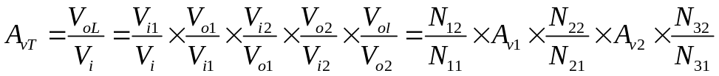
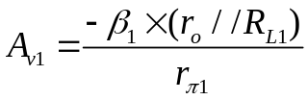，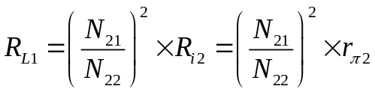
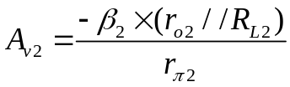，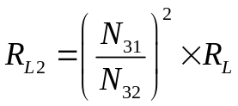
(三)、直接耦合串級放大電路
直接耦合的主要目的是在避免低頻時於耦合電容上造成大量損失，而因為少了電阻電容等元件，故最具經濟價值。由於沒有電容器來阻隔直流，造成次一級放大器偏壓點受前級輸出直流電壓之影響而變動；另偏壓電流所產生之溫度變化亦會影響其它級而造成不穩定，故在直接耦合電路中，電晶體最容易受溫度影響。
兩級直接耦合放大電路，由於它的直接串接，沒有電容器隔斷直流電壓，前一級的直流變化，會被放大而饋送到下一級，而產生工作點的不穩定，為了克服此一問題，通常利用射極電阻器RE的回授作用，來提高其穩定度。
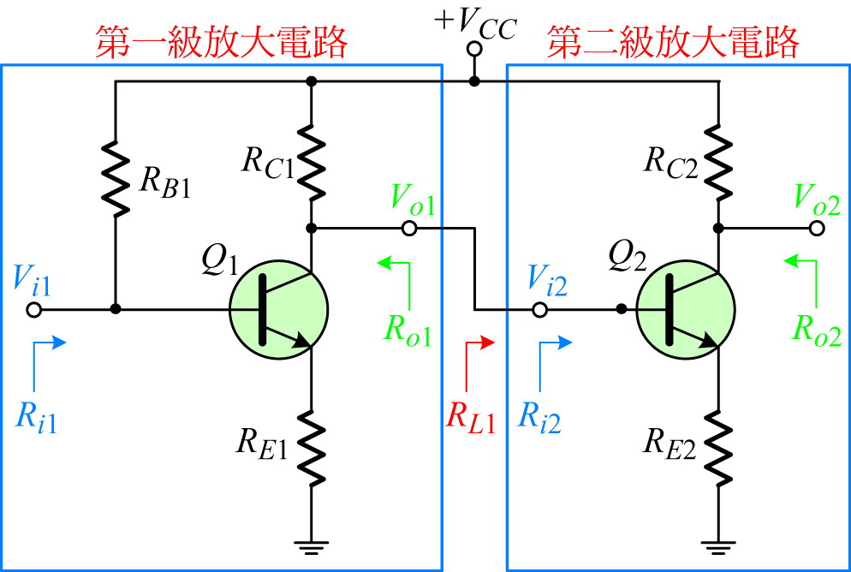
圖(十二)：原始放大電路[4]
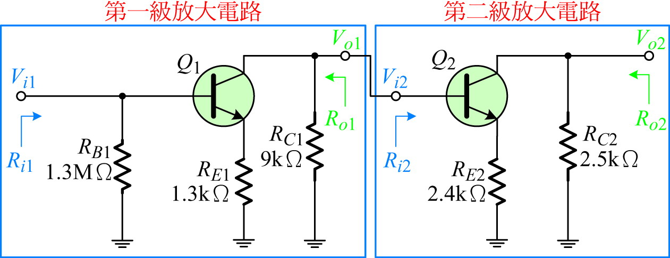
圖(十三)：小信號等效電路[4]
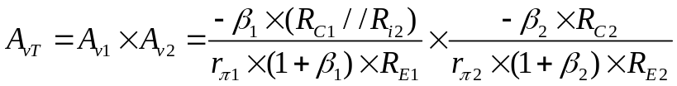
(四)、疊接串級放大電路
共射-共基放大器是一個兩級疊接串聯組態，由一個傳導放大器(Transconductance Amplifier)，然後由當前緩衝區，到一個單一的放大器級相比，這樣的組合可具有一個或多個以下特徵：高輸入輸出隔離，更高的輸入阻抗，輸出阻抗高，更高的增益或更高的帶寬。換言之，疊接放大器好處在於不增加電源消耗下改善隔離度和增加增益，並能降低米勒效應(Miller Effect)對訊號的影響，此外，疊接組態擁有高輸出阻抗，提供了設計放大器所需的一個重要特性。
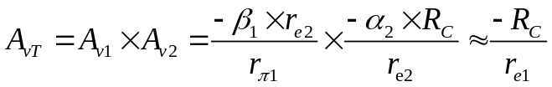
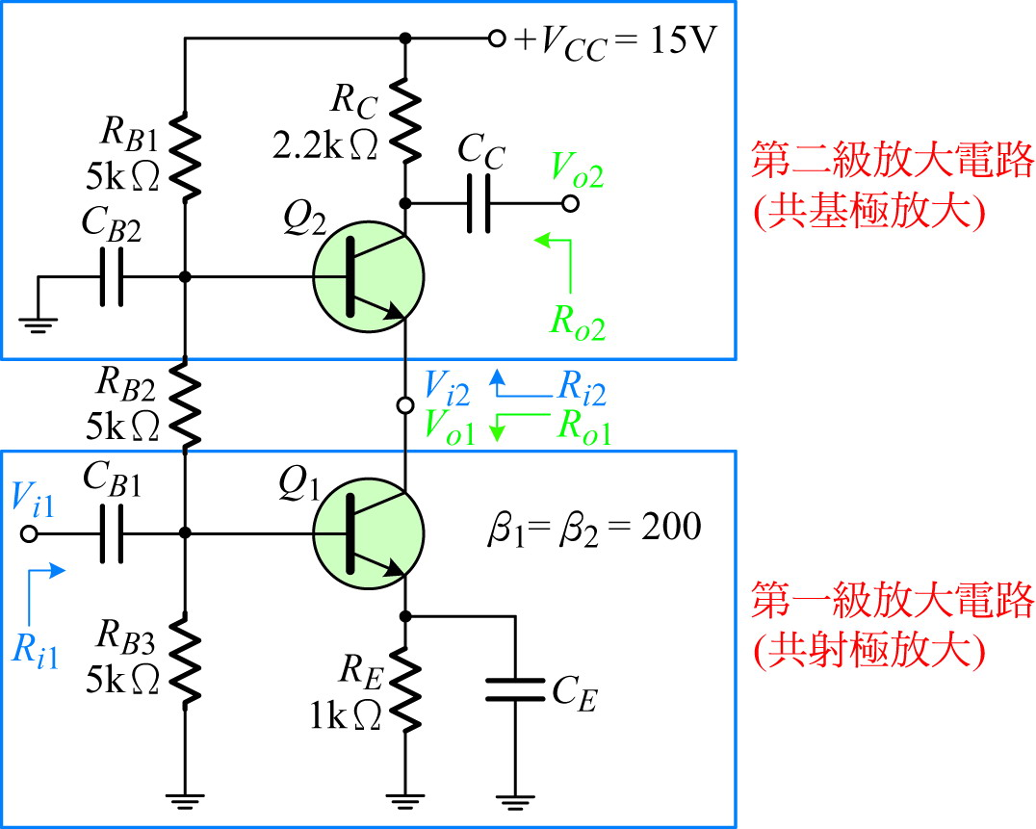
圖(十四)：原始放大電路[4]
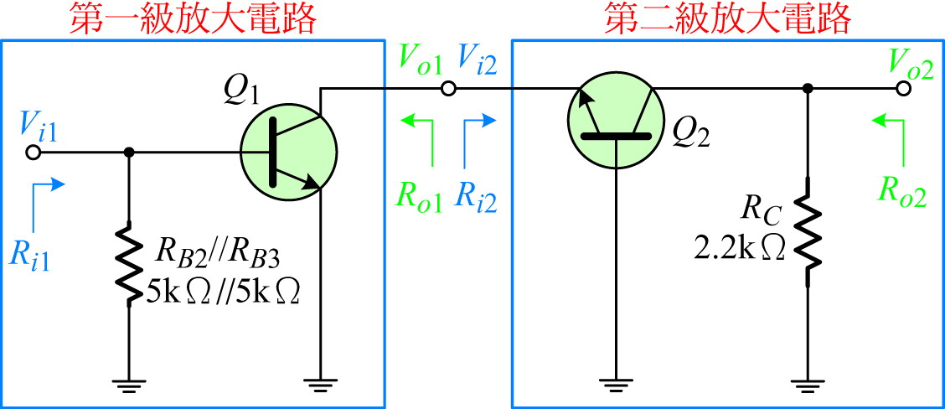
圖(十五)：小信號等效電路[4]
(五)、達寧頓放大電路
達靈頓放大器另一種型式的直接耦合放大器，電晶體間以直接方式串接，沒有加上任何耦合元件。這樣的電晶體串接型式最大的作用是：提供高電流放大增益。因達靈頓（Darlington）放大電路，由二個電晶體組合而成，是具有極高電流增益的電路，它的電流增益是個別電流增益的乘積，所以達靈頓對電晶體的電流增益為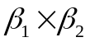，所以會有較大的漏電流。
達靈頓的特性有：高電流增益、電壓增益約等於1（小於1）、高輸入阻抗、低輸出阻抗。另外，達靈頓對電晶體的漏電流較大，造成電路不穩定。
達寧頓對電晶體可簡易區分為同型達寧頓對電晶體與異型（或稱互補型）達寧頓對電晶體，兩者的的差異性如下所示。
1.同型達寧頓對電晶體
如下圖(十六)所示，兩級放大器元件同為NPN型電晶體，將前級電晶體的射極電流直接引入下一級的基極，當作下級的輸入。因為使用相同類型的電晶體，所以稱為「同型達靈頓」連接。
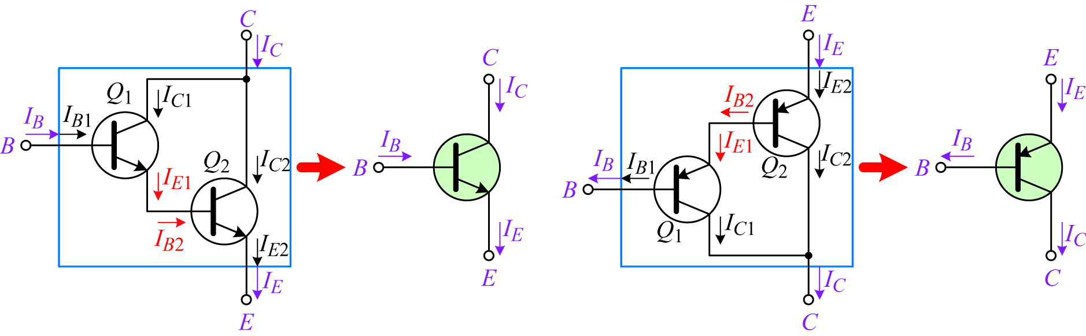
圖(十六)：同型達寧頓對電晶體[4]
2.異型（或稱互補型）達寧頓對電晶體
使用NPN與PNP電晶體相互串接達成達靈頓的特性，則稱為「異型達靈頓」。
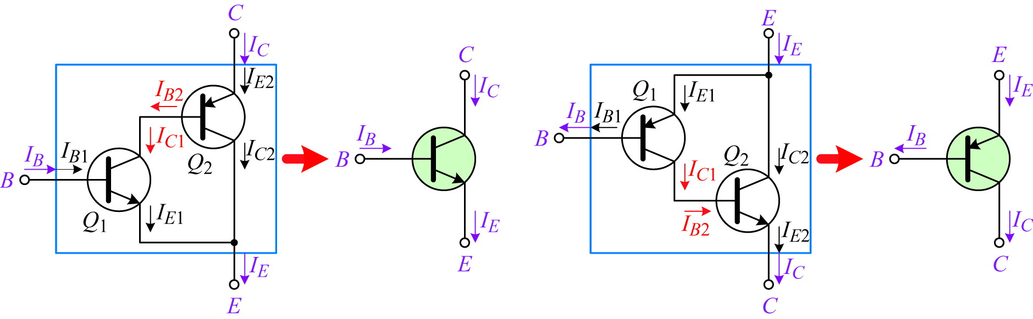
圖(十七)：異型達寧頓對電晶體[4]
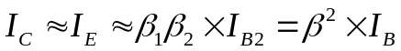
(六)、阻抗耦合( Impedance coupling )
為了在兩級不同之輸出、入阻抗條件下而使用，此阻抗可為電晶體或匹配電壓器(變壓器耦合)構成，阻抗耦合適用於低電源電壓，如手提收音機等，其輸出功率大於電阻電容耦合方式，但其缺點為：
1.成本較電阻電容耦合方式高。
2.頻率響應不甚良好，大多使用於頻率較為固定之放大器，大範圍之音頻放大器很少使用。
(七)、串級放大電路的比較－頻率響應
1.RC耦合串級放大電路之頻率響應
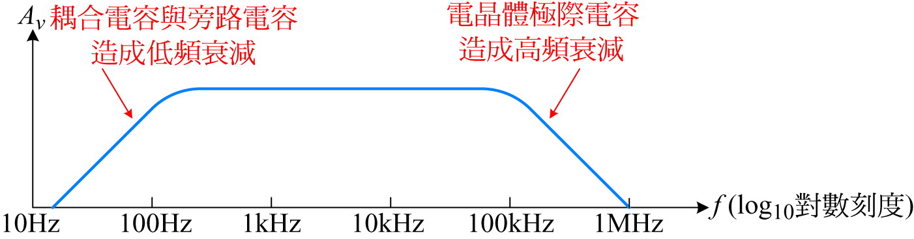
圖(十八)：耦合串級放大電路之頻率響應圖[4]
2.變壓器耦合串級放大電路之頻率響應
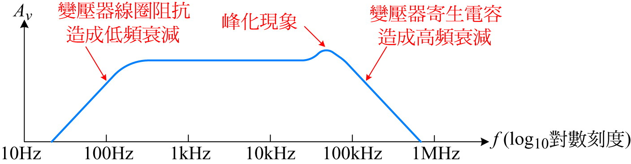
圖(十九)：變壓器耦合串級放大電路之頻率響應圖[4]
3.直接耦合串級放大電路之頻率響應
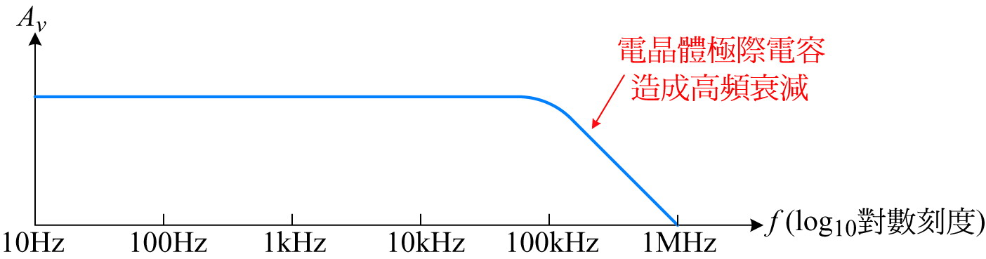
圖(二十)：直接耦合串級放大電路之頻率響應圖[4]
4.截止頻率
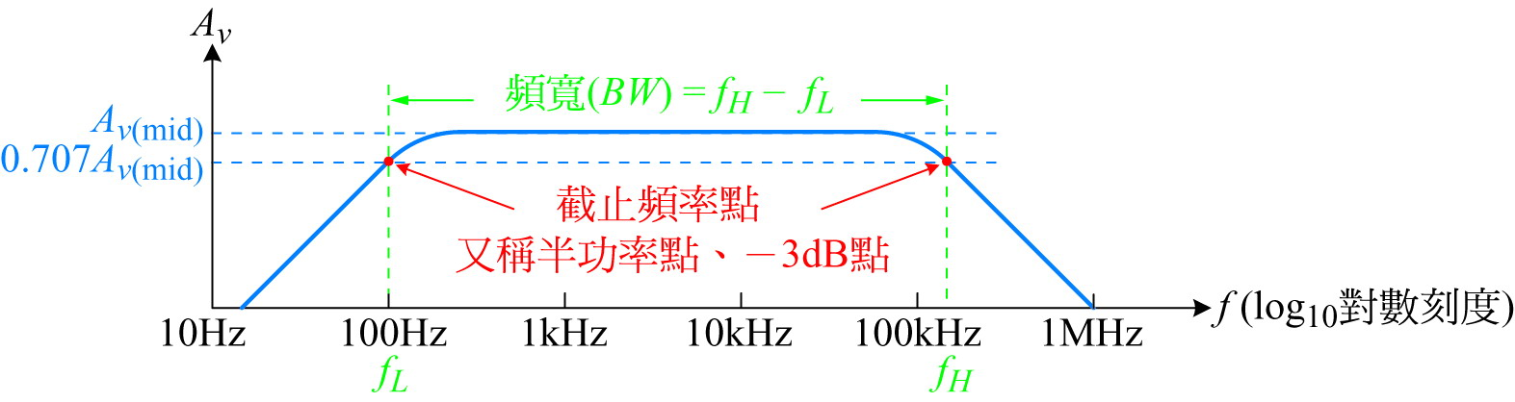
圖(二十一)：頻率響應圖之截止頻率點[4]
(八)、失真
1.頻率失真
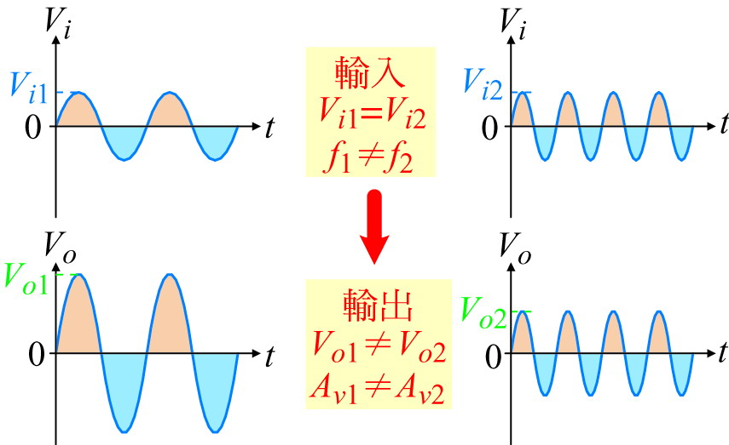
圖(二十二)：頻率失真[4]
2.相位失真
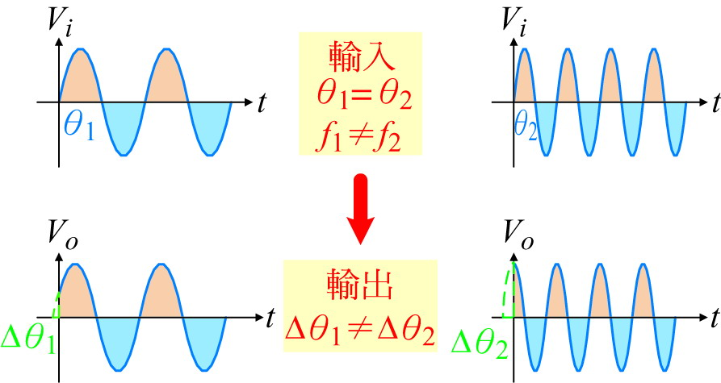
圖(二十三)：相位失真[4]
3.非線性失真
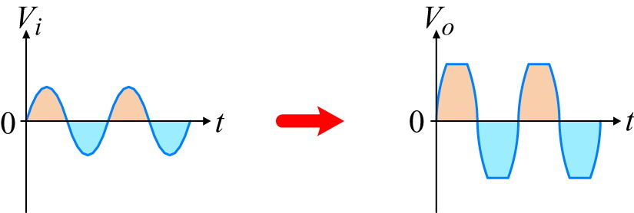\
圖(二十四)：非線性失真[4]

3.例題:含射極電阻及旁路電容的共射極串級電路。

(1).電路規格：
.電源電壓：DC 20V
.電壓增益：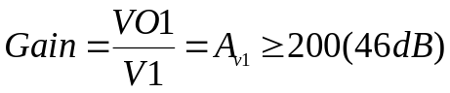。
.輸入阻抗：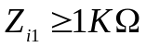。
.輸出阻抗：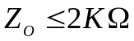。
.頻率響應：頻寬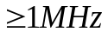，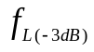＜100Hz。
.觀測、記錄弦波波形：測試條件：。
(2).電晶體電路設計，其中電晶體工作點選取值如下所示。
.Q1(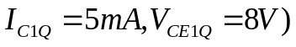。
.Q2(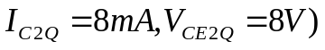。
(3).實驗電路
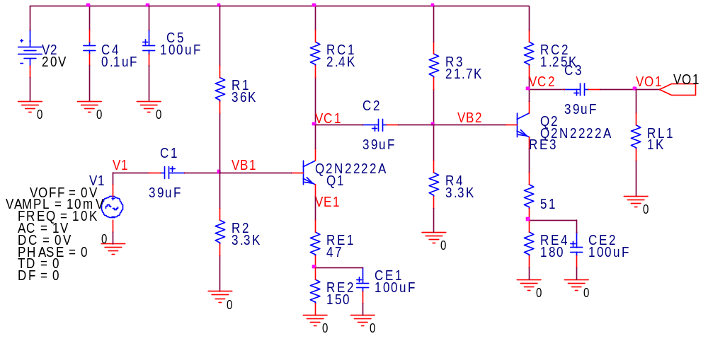
圖(二十四)：實驗電路圖(範例)
(4).實驗電路模擬
.實驗偏壓及電流值。
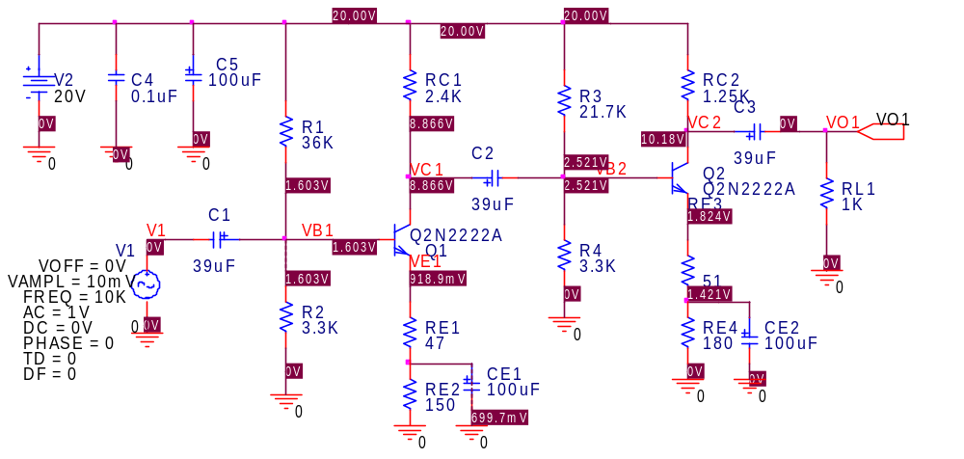
圖(二十五)：偏壓模擬值
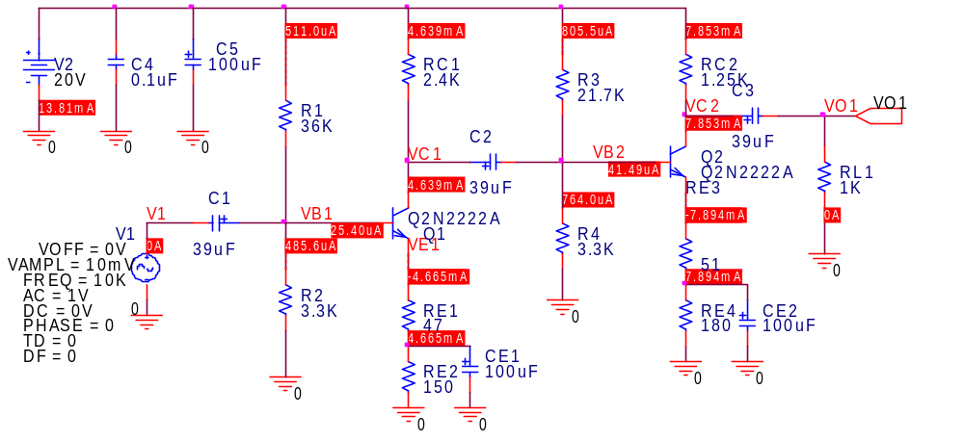
圖(二十六)：電流模擬值
.時域波形
◎電壓增益=218.725＞200(合乎規格)
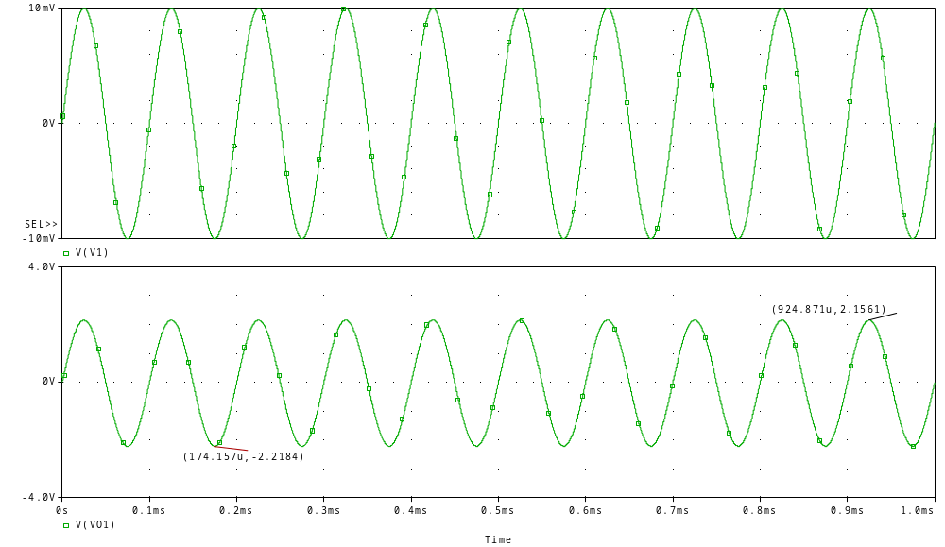
圖(二十七)：輸出波形圖
.頻率響應
(1).中頻增益=46.844(dB)(合乎規格)
(2).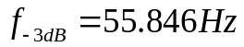＜100Hz(合乎規格)
(3).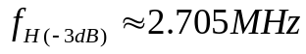＞1MHz(合乎規格)
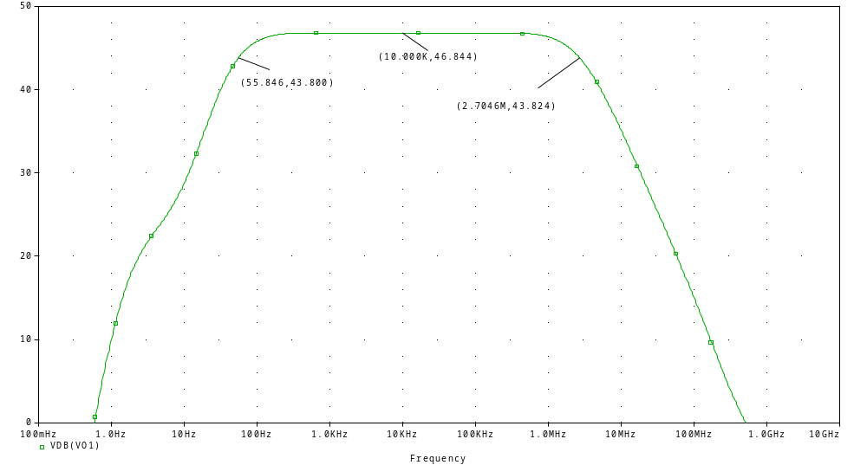
圖(二十八)：放大器頻頻響應模擬圖
五、電路設計題目
1.電路規格∶
.電源電壓：DC 30V
.電壓增益：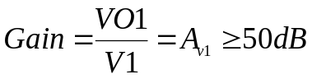。
.輸入阻抗：。
.輸出阻抗：。
.頻率響應：頻寬，＜100Hz。
2.設計程序：參閱實驗例題設計偏壓電阻及完成電路模擬，完成實作電路圖，使用麵包版組裝電路，依實驗步驟測試電路及紀錄實驗數據，擷取波形，最後要焊接電路板，測試輸出波形。

六、測試步驟及數據測量與記錄
依據前項實驗電路說明，完成下列各項測量項目：
※注意各位同學輸入測試頻率值，依表格(三)而定。示波器測試波形時應使用示波器的測量功能，測量CH1及CH2峰-峰值大小及輸入測試頻率值，如未在輸出波形中顯示上述之結果，應重新擷取波形。
表(三)：各組頻率值
組別 | 頻率值 | 組別 | 頻率值 | 組別 | 頻率值 | 組別 | 頻率值
NO.1-1 | 1.1KHz | NO.8-2 | 2.6KHz | NO.16-1 | 4.1KHz | NO.23-2 | 5.6KHz
NO.1-2 | 1.2KHz | NO.9-1 | 2.7KHz | NO.16-2 | 4.2KHz | NO.24-1 | 5.7KHz
NO.2-1 | 1.3KHz | NO.9-2 | 2.8KHz | NO.17-1 | 4.3KHz | NO.24-2 | 5.8KHz
NO.2-2 | 1.4KHz | NO.10-1 | 2.9KHz | NO.17-2 | 4.4KHz | NO.25-1 | 5.9KHz
NO.3-1 | 1.5KHz | NO.10-2 | 3.0KHz | NO.18-1 | 4.5KHz | NO.25-2 | 6.0KHz
NO.3-2 | 1.6KHz | NO.11-1 | 3.1KHz | NO.18-2 | 4.6KHz | NO.26-1 | 6.1KHz
NO.4-1 | 1.7KHz | NO.11-2 | 3.2KHz | NO.19-1 | 4.7KHz | NO.26-2 | 6.2KHz
NO.4-2 | 1.8KHz | NO.12-1 | 3.3KHz | NO.19-2 | 4.8KHz | NO.27-1 | 6.3KHz
NO.5-1 | 1.9KHz | NO.12-2 | 3.4KHz | NO.20-1 | 4.9KHz | NO.27-2 | 6.4KHz
NO.5-2 | 2.0KHz | NO.13-1 | 3.5KHz | NO.20-2 | 5.0KHz | NO.28-1 | 6.5KHz
NO.6-1 | 2.1KHz | NO.13-2 | 3.6KHz | NO.21-1 | 5.1KHz | NO.28-2 | 6.6KHz
NO.6-2 | 2.2KHz | NO.14-1 | 3.7KHz | NO.21-2 | 5.2KHz | NO.29-1 | 6.7KHz
NO.7-1 | 2.3KHz | NO.14-2 | 3.8KHz | NO.22-1 | 5.3KHz | NO.29-2 | 6.8KHz
NO.7-2 | 2.4KHz | NO.15-1 | 3.9KHz | NO.22-2 | 5.4KHz | NO.30-1 | 6.9KHz
NO.8-1 | 2.5KHz | NO.15-2 | 4.0KHz | NO.23-1 | 5.5KHz | NO.30-2 | 7.0KHz

※實驗注意事項－使用萬用電錶測量電壓時，請設定為4位半顯示測量值，測量電阻時，請設定為4位半顯示測量值。測量弦波或方波時，輸入電壓或輸出電壓，皆使用測量峰-峰值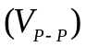。

■測試頻率值＝________KHz
(一)、測量項目(一)：元件測量。
- 使用數位電表直接測量電晶體的β值，並可得知B、C、E腳位。
記錄：電晶體Q1及Q2的β值＝ 。
(二)、測量項目(二)：BJT Q1及Q2偏壓點調整與測量
1.附上實驗電路圖。
2.接上30V直流電壓源，應注意是否有短路發生，請確認您所接的電路是否正常工作，最簡單的方法就是使用萬用電表，檢驗電路模擬圖所完成的偏壓值是否差異過大，如有過大值存在，就要找出錯誤的原因。
3.調整可變電阻，改變電晶體的偏壓點，應儘量調整出實驗規格值，使用三用電表測量下列電壓，並記錄之，完成表格(4-1)內容。
表(4-1)：電晶體Q1、Q2偏壓點測量值及計算值
測 量 值 | 測 量 值 | 計算值
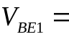 | 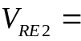 | 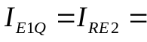
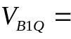 | 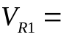 | 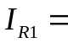
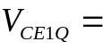 | 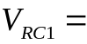 | 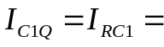
 | 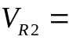 | 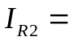
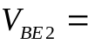 | 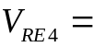 | 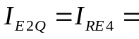
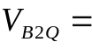 | 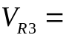 | 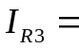
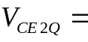 | 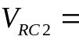 | 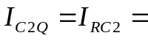
 | 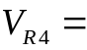 | 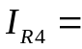

※附上設計完成之實驗電路圖。
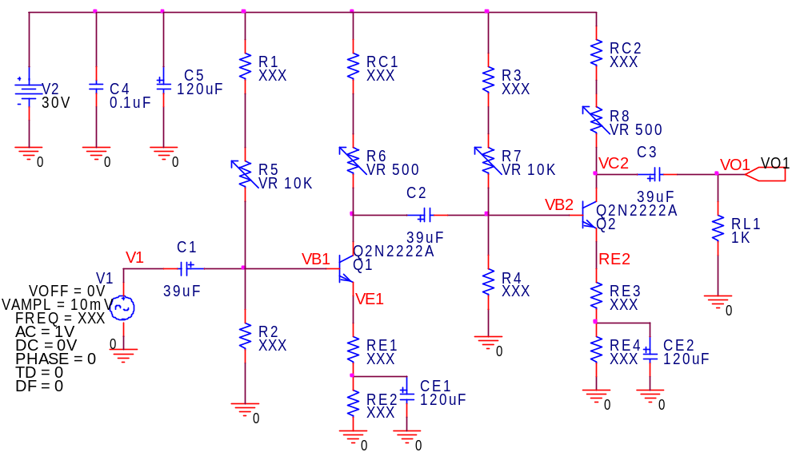
圖(4-1)：實驗電路圖

圖(4-1-1)：設計完成之實驗電路圖
(三)、測量項目(三)：BJT 輸出節點電壓增益的測量
1.調整訊號產生器設定
a.輸入波形：正弦波[V1]
b.輸入頻率：依各組之頻率值
c.輸入峰-峰值(Vp-p)：20mV
d.以下各項目測試，CH1、CH2兩測試波形皆分開顯示。
e.測試探棒[CH1，CH2]＝[V1，VT]，VT為各測試節點。
2.擷取下列各節點波形，輸出節點[VO1] 峰-峰值應合乎實驗要求。
a.節點[V1，VC1]：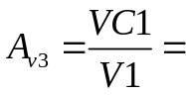 ，(相位關係：□同相、□反相)。
b.節點[V1，VO1]：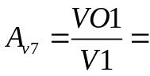 ，(相位關係：□同相、□反相)。
3.方波測試，調整訊號產生器的輸出為下列波形：
a.輸出波形：方波
b.輸出頻率：依各組別之頻率值
c.輸出峰-峰值(Vp-p)：20mV
4.續前步驟已調整好的電路，擷取下列節點波形，測試探棒[CH1，CH2]＝[V1，VO1]。

(四)、測量項目(四)：頻率響應特性測試
1.示波器探棒接妥[CH1、CH2]=[V1、VO1]。F.G.設定頻率=1KHz，示波器CH1測得峰-峰值電壓=20mV。調整可變電阻，使得輸出[VO1] 峰-峰值電壓合乎實驗設計規格。
2.分別改變正弦波之頻率，在示波器上觀察輸出節點[VO1]，記錄下[VO1]波形的峰-峰值大小及測量其輸入與輸出的相位差，將實驗結果記錄下來且計算出dB值，完成表格(4-2)內容。使用Excel軟體繪製出如下的頻率響應圖(峰-峰值大小及相位差)。
表(4-2)︰BJT放大器頻率響應測試資料記錄表
頻率  (Hz) | 輸入V1  (峰-峰值) | 輸出VO1  (峰-峰值) | 計算電壓增益值(dB) | 記錄相位差  (度)
2
10
100
500
1K
10K
30K
60K
90K
100K
300K
600K
900K
1MHz
2 MHz
4MHz
6MHz
10MHz

3.輸出圖表
a.多級放大器頻率響應圖(Excell作圖)：增益對頻率之關係
b.多級放大器頻率響應圖(Excell作圖)：相位對頻率之關係

(五)、實驗項目(五)：測量出-3dB截止點頻率
1.調整訊號產生器頻率：微調頻率旋鈕(頻率調小於1KHz)，在微調頻率時示波器測得[CH1] 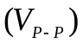＝20mV，增益200倍，輸出為4V，若訊號產生器輸出峰-峰值如有變動，需微調訊號產生器的振幅旋鈕。當頻率調整到-3dB截止點頻率時，即為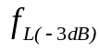截止點頻率，節點[VO1]輸出峰-峰值合乎實驗設計規格的0.707倍，此時記錄頻率值，記錄CH1對CH2的相位差，並擷取此波形。
2.調整訊號產生器頻率：微調頻率旋鈕(頻率調大於1KHz) ，在微調頻率時示波器測得[CH1] ＝20mV，其峰-峰值如有變動，需微調訊號產生器的振幅旋鈕。當頻率調整到-3dB截止點頻率時，即為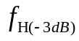截止點頻率，節點[VO1]輸出峰-峰值合乎實驗設計規格的0.707倍，此時記錄頻率值，記錄CH1對CH2的相位差，並擷取此波形。
3.測量低頻-3dB截止頻率：

a.輸出VO1=輸出峰-峰值合乎實驗設計規格的0.707倍。

b.擷取波形：[CH1、CH2]=[V1、VO1]。

c.記錄：頻率值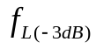= 。

d.記錄：CH1對CH2的相位差＝ 。

4.測量高頻-3dB截止頻率：高頻截止頻率過高時，測量數據以儀器所能測試的最高頻率就可以了。

a.輸出VO1=輸出峰-峰值合乎實驗設計規格的0.707倍。

b.擷取波形：[CH1、CH2]=[V1、VO1]。

c.記錄：頻率值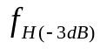= 。

d.記錄：CH1對CH2的相位差＝ 。

5.計算頻寬增益乘積= 。
(六)、測量項目(六)：輸出阻抗測試。
1.示波器探棒接妥[CH1、CH2]=[V1、VO1]。F.G.設定頻率=1KHz，示波器CH1測得峰-峰值電壓=20mV。調整可變電阻，使得[VO1]峰-峰值電壓合乎實驗設計規格。
2.更換負載測試：去除負載電阻，測量無負載下的電壓值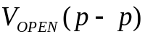，並擷取此結果，示波器測量時，需標示出電壓值。
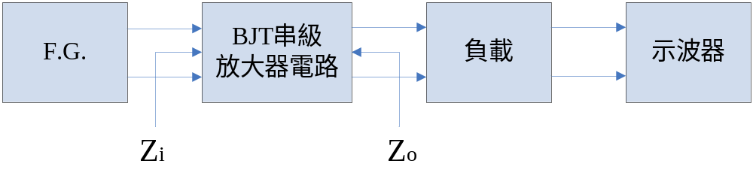
圖(4-2)：輸出阻抗測試接線方塊圖
3.接負載電阻=2KΩ於負載處，測量放大器的輸出電壓值，其輸出電壓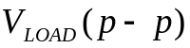，並擷取此結果，示波器測量時，需標示出電壓值。
4.計算下列數學式，此為放大器在1KHz時的輸出阻抗為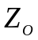。
＝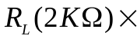【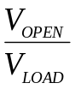－1】。
5.公式推導：
a.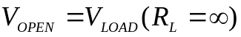
b.接負載下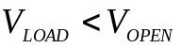
c.由載維寧等效電路，分壓定理知
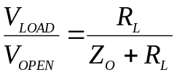  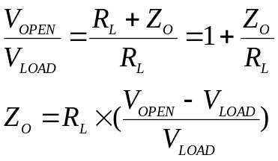 | 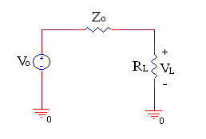  圖(4-3)：輸出阻抗等效電路圖
6.擷取波形：節點[V1，VO1]。
記錄：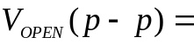 ，頻率值= 。
7.擷取波形：節點[V1，VO1]。
記錄：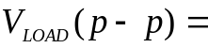 ，頻率值= 。
8.計算＝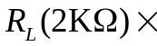[－1]＝ Ω。

(七)、測量項目(七)：輸入阻抗測試。
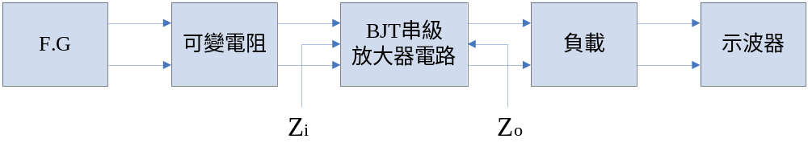
圖(4-4)：測試輸入阻抗的測試連接圖
1.原電路中示波器探棒接妥[CH1、CH2]=[V1、VO1]。F.G.設定頻率=1KHz，示波器CH1測得峰-峰值電壓=20mV。調整可變電阻，使得[VO1] 峰-峰值電壓合乎實驗設計規格。
2.參閱圖(4-4)，在原電路的輸入端串接一個可變電阻5KΩ，調整可變電阻，直到放大器的輸出電壓為前一項輸出電壓的一半為止，並擷取此結果，示波器測量時，需標示出電壓值。
3.擷取波形。

a.輸出VO1峰-峰值電壓合乎實驗設計規格的一半= 。

b.擷取波形：[CH1、CH2]=[V1、VO1]。

c.記錄：測試頻率值= 。
4.可變電阻與原電路間開路(OPEN)，使用萬用電表測量可變電阻5KΩ其電阻值，此電阻值即為放大器在1KHz時之輸入阻抗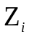，記錄＝ Ω。

六、實驗問題與討論
1.在設計串級放大器時，應考慮那些因素?
2.同學設計了單一級放大器電路，增益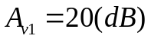，他做了兩個相同的放大器，然後串接起來，他發現增益不會是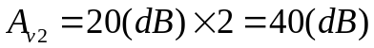，請問是發生什麼原因，讓增益不會是40(dB)呢?
3.實驗中同學裝錯元件CE1=10uF，請問會對那一個實驗測量項目造成影響?就您的答案，說明一下為何會這樣回答。

七、實驗建議與評比
1.實驗測試說明、實驗補充資料及老師上課原理說明，是否有需要改善之處。
2.實驗模擬項目內容，是否有助於個人對實驗電路測試內容的了解。
3.實驗測量結果，是否合乎實驗目標及個人的是否清楚瞭解其電路特性。
4.就實驗內容的安排，是否合乎相關課程進度。
5.就個人實驗進度安排及最後結果，自己的評等是幾分。
6.在實驗項目中，最容易的項目有那些，最艱難的項目包含那些項目，並回憶一下，您在此實驗中學到了那些知識與常識。

八、實驗參考資料來源
[1]. SEDRA & SMITH ，“MICROELECTRONIC CIRCUITS”，Copyright by Oxford University Press,Inc, sixth edition 2010,P.218〜P.333.
[2]. “電子元件與電路理論”，張順雄、張忠誠、李榮乾編譯，東華書局出版,第三版,1999,P.151〜P.286.
[3].陳瓊興, 電子學實驗(上)修訂版, 實驗12串級放大器電路。
[4].第七章串級放大器,台科大圖書股份有限公司
http://210.60.110.19/串級放大器電路.ppt
[5].串級放大器
http://dragon.ccut.edu.tw/~cflu/doc/CH11T_Cascade-amplifier.DOC‎
[6].Logarithm
http://en.wikipedia.org/wiki/Logarithm#properties_of_the_logarithm
九、附上實驗進度紀錄
1.實驗進度記錄：應確實記錄。
.工作日期: 年 月 日、工作時數: 小時、
□:上課時段、□:開放時段。
■實驗進度說明:
.工作日期: 年 月 日、工作時數: 小時、
□:上課時段、□:開放時段。
■實驗進度說明:
.工作日期: 年 月 日、工作時數: 小時、
□:上課時段、□:開放時段。
■實驗進度說明:
.工作日期: 年 月 日、工作時數: 小時、
□:上課時段、□:開放時段。
■實驗進度說明:
.工作日期: 年 月 日、工作時數: 小時、
□:上課時段、□:開放時段。
■實驗進度說明:
.工作日期: 年 月 日、工作時數: 小時、
□:上課時段、□:開放時段。
■實驗進度說明:

十、附上麵包板電路組裝照片檔

十一、附上焊接電路PCB照片檔
1.調整訊號產生器設定
a.輸入波形：正弦波[V1]
b.輸入頻率：依各組之頻率值
c.輸入峰-峰值(Vp-p)：20mV
d.以下各項目測試，CH1、CH2兩測試波形皆分開顯示。
e.測試探棒[CH1，CH2]＝[V1，VO1]。
2.擷取節點[CH1，CH2]＝[V1，VO1]波形，輸出節點[VO1] 峰-峰值輸出合乎實驗要求。
a.節點[V1，VO1]： ，(相位關係：□同相、□反相)。

十二、實驗電路板
◎提供PCB LAYOUT電路板圖檔給各位同學參考。
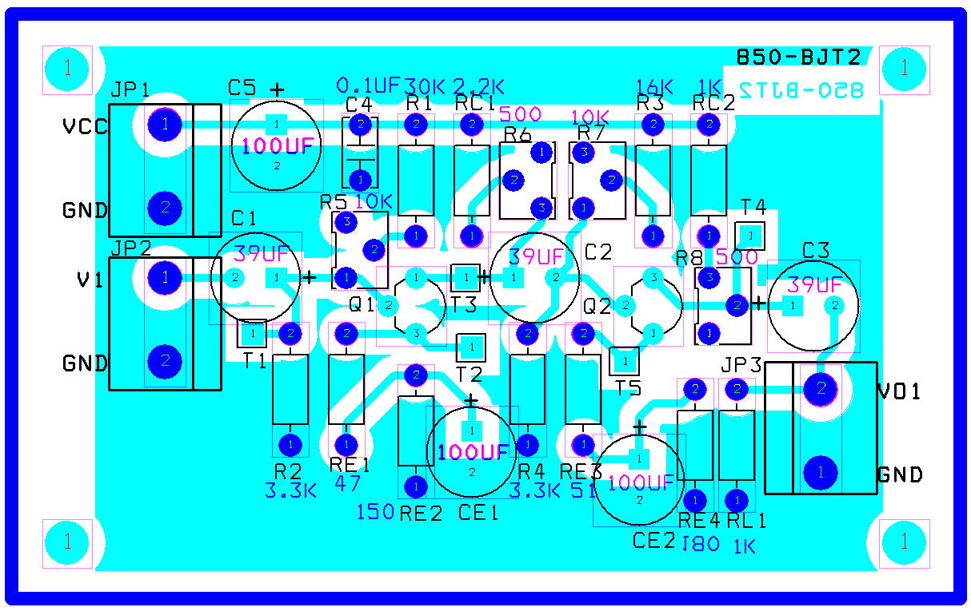
※說明:
1.電解質電容100uF改使用120uF。
2.PCB上標示之實驗電阻值，請依據設計電路來選用。

